Министерство образования Республики Беларусь
Учреждение образования «Белорусский государственный университет
информатики и радиоэлектроники»

Факультет компьютерных систем и сетей

Кафедра информатики

Дисциплина: Операционные среды и системное программирование

ОТЧЁТ
к лабораторной работе №8
на тему

ИНТЕРФЕЙС СОКЕТОВ И ОСНОВЫ СЕТЕВОГО ПРОГРАММИРОВАНИЯ (WINDOWS). ПРОГРАММИРОВАНИЕ ВЗАИМОДЕЙСТВИЯ ЧЕРЕЗ СЕТЬ С ИСПОЛЬЗОВАНИЕМ ИНТЕРФЕЙСА
СОКЕТОВ. РЕАЛИЗАЦИЯ СЕТЕВЫХ ПРОТОКОЛОВ: СОБСТВЕННЫХ ИЛИ СТАНДАРТНЫХ.

Выполнил студент гр.153502 Богомолов М.А.

Проверил ассистент кафедры информатики Гриценко Н.Ю.

Минск 2023

СОДЕРЖАНИЕ

1 Формулировка задачи 3
2 Теоретические сведения 4
3 Описание функций программы 5
Список использованных источников 7
Приложение А (обязательное) Листинг кода 8

1 ФОРМУЛИРОВКА ЗАДАЧИ

Целью выполнения лабораторной работы является реализация приложения для передачи файлов между клиентом и сервером с использованием сокетов TCP.

2 ТЕОРЕТИЧЕСКИЕ СВЕДЕНИЯ

TCP (англ. Transmission Control Protocol – протокол управления передачей) – один из основных протоколов передачи данных интернета. Предназначен для управления передачей данных интернета. Пакеты в TCP называются сегментами.
В стеке протоколов TCP/IP выполняет функции транспортного уровня модели OSI.
Механизм TCP предоставляет поток данных с предварительной установкой соединения, осуществляет повторный запрос данных в случае потери данных и устраняет дублирование при получении двух копий одного пакета, гарантируя тем самым (в отличие от UDP) целостность передаваемых данных и уведомление отправителя о результатах передачи.
Реализации TCP обычно встроены в ядра ОС. Существуют реализации TCP, работающие в пространстве пользователя.
Когда осуществляется передача от компьютера к компьютеру через Интернет, TCP работает на верхнем уровне между двумя конечными системами, например, браузером и веб-сервером. TCP осуществляет надёжную передачу потока байтов от одного процесса к другому [1].
IP-адрес – это строка чисел, разделенных точками. IP-адреса представляют собой набор из четырех чисел, например, 192.158.1.38. Каждое число в этом наборе принадлежит интервалу от 0 до 255. Таким образом, полный диапазон IP-адресации – это адреса от 0.0.0.0 до 255.255.255.255.
IP-адреса не случайны. Они рассчитываются математически и распределяются Администрацией адресного пространства Интернета (Internet Assigned Numbers Authority, IANA), подразделением Корпорации по присвоению имен и номеров в Интернете (Internet Corporation for Assigned Names and Numbers, ICANN). ICANN – это некоммерческая организация, основанная в США в 1998 году с целью поддержки безопасности интернета и обеспечения его доступности для всех пользователей. Каждый раз, когда кто-либо регистрирует домен в интернете, он пользуется услугами регистратора доменных имен, который платит ICANN небольшой сбор за регистрацию домена [2].

3 ОПИСАНИЕ ФУНКЦИЙ ПРОГРАММЫ

При подключении клиентов к серверу сервер сигнализирует о новых подключениях с помощью консольного вывода (Рисунок 1).
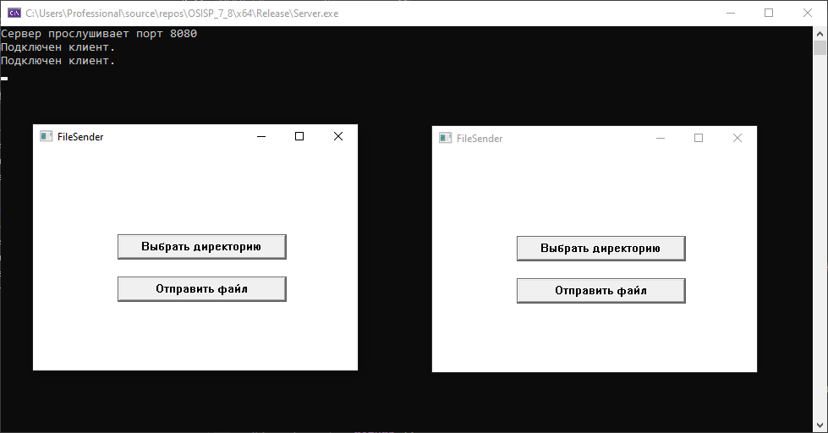

Рисунок 1 – Уведомление о подключении клиента со стороны сервера

При отправке файла одним из клиентов сервер выводит сообщение о получении файла и его трансляции. Под трансляцией в рамках разработанного программного обеспечения понимается отправка файла всем клиентам, кроме того клиента, который его отправил (Рисунок 2).

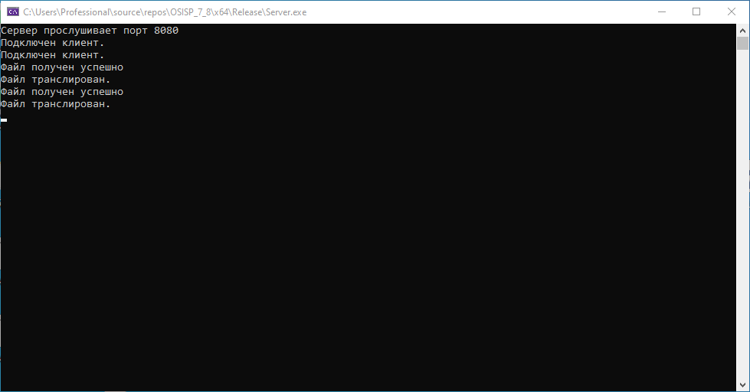

Рисунок 2 – Уведомление о получении и трансляции файлов со стороны сервера

Наряду с уведомлениями сервера, существует также и уведомления со стороны клиента, которые сигнализируют о результате передачи файлов от одного клиента к другим (Рисунок 3).

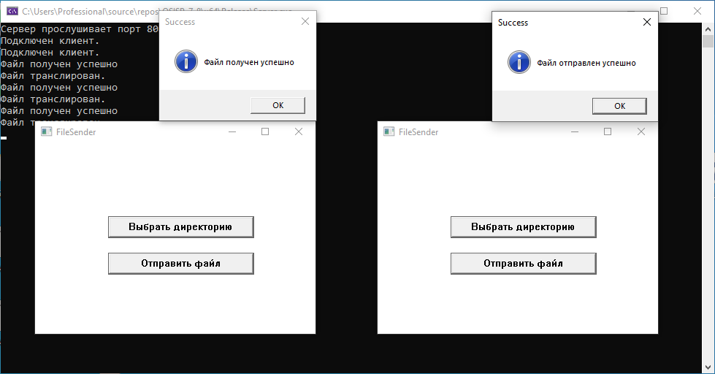

Рисунок 3 – Вывод сообщений о получении и отправке файла со стороны приложений-клиентов

СПИСОК ИСПОЛЬЗОВАННЫХ ИСТОЧНИКОВ

[1] TCP [Электронный ресурс]. – Режим доступа: https://ru.wikipedia.org/wiki/TCP – Дата доступа: 07.12.2023.
[2] Что такое IP-адрес – определение и описание [Электронный ресурс]. – Режим доступа: https://www.kaspersky.ru/resource-center/definitions/what-is-an-ip-address – Дата доступа: 07.12.2023.

ПРИЛОЖЕНИЕ А
(обязательное)
Листинг кода

Листинг 1 – Файл OSISP_7_8.cpp

#include <winsock2.h>
#include <windows.h>
#include <ws2tcpip.h>
#include <iostream>
#include <commdlg.h>
#include <fstream>
#include <shlobj.h>
#include <thread>
#pragma comment(lib, "ws2_32.lib")

HINSTANCE hInst;
HWND hwndButtonSelectDir, hwndButtonSendFile, hwnd;
WCHAR saveFolderPath[MAX_PATH] = L"C:\\Users\\Professional\\Desktop";
SOCKET clientSocket;
LRESULT CALLBACK WndProc(HWND hwnd, UINT msg, WPARAM wParam, LPARAM lParam);

void ConnectServer();
void ReceiveFile();
void OpenFile(HWND hwnd);
void SelectDirectory(HWND hwnd);
void SocketListener();
void SendFile(const wchar_t* filePath);

int WINAPI WinMain(HINSTANCE hInstance, HINSTANCE hPrevInstance, LPSTR lpCmdLine, int nCmdShow) {
hInst = hInstance;

WNDCLASS wc = {};
wc.lpfnWndProc = WndProc;
wc.hInstance = hInstance;
wc.lpszClassName = L"MyWindowClass";

if (!RegisterClass(&wc)) {
MessageBox(NULL, L"Ошибка регистрации класса окна.", L"Error", MB_ICONEXCLAMATION | MB_OK);
return 0;
}

hwnd = CreateWindow(
L"MyWindowClass", L"FileSender", WS_OVERLAPPEDWINDOW | WS_VISIBLE,
CW_USEDEFAULT, CW_USEDEFAULT, 400, 300,
NULL, NULL, hInstance, NULL
);

if (hwnd == NULL) {
MessageBox(NULL, L"Ошибка создания окна.", L"Error", MB_ICONEXCLAMATION | MB_OK);
return 0;
}
std::thread socketListenerThread(SocketListener);
socketListenerThread.detach();

MSG msg = {};
while (GetMessage(&msg, NULL, 0, 0)) {
TranslateMessage(&msg);
DispatchMessage(&msg);
}
closesocket(clientSocket);
WSACleanup();
return msg.wParam;
}

LRESULT CALLBACK WndProc(HWND hwnd, UINT msg, WPARAM wParam, LPARAM lParam) {
switch (msg) {
case WM_CREATE:
// Создание кнопок
hwndButtonSelectDir = CreateWindow(
L"BUTTON", L"Выбрать директорию", WS_TABSTOP | WS_VISIBLE | WS_CHILD | BS_DEFPUSHBUTTON,
100, 100, 200, 30, hwnd, (HMENU)2, hInst, NULL
);

hwndButtonSendFile = CreateWindow(
L"BUTTON", L"Отправить файл", WS_TABSTOP | WS_VISIBLE | WS_CHILD | BS_DEFPUSHBUTTON,
100, 150, 200, 30, hwnd, (HMENU)3, hInst, NULL
);
ConnectServer();
break;

case WM_COMMAND:
switch (LOWORD(wParam)) {
case 2:
SelectDirectory(hwnd);
break;

case 3:
OpenFile(hwnd);
break;
}
break;

case WM_DESTROY:
PostQuitMessage(0);
break;

default:
return DefWindowProc(hwnd, msg, wParam, lParam);
}

return 0;
}

void SelectDirectory(HWND hwnd) {
BROWSEINFO browseInfo = { 0 };
browseInfo.hwndOwner = hwnd;
browseInfo.pidlRoot = NULL;
browseInfo.pszDisplayName = NULL;
browseInfo.lpszTitle = L"Выберите директорию";
browseInfo.ulFlags = BIF_RETURNONLYFSDIRS | BIF_NEWDIALOGSTYLE;

LPITEMIDLIST pidl = SHBrowseForFolder(&browseInfo);
if (pidl != NULL) {
SHGetPathFromIDList(pidl, saveFolderPath);
CoTaskMemFree(pidl);
}
}

void ConnectServer() {
WSADATA wsaData;
if (WSAStartup(MAKEWORD(2, 2), &wsaData) == SOCKET_ERROR) {
MessageBox(hwnd, L"Ошибка инициализации WinSock", L"Error", MB_OK | MB_ICONERROR);
return;
}

clientSocket = socket(AF_INET, SOCK_STREAM, IPPROTO_TCP);
if (clientSocket == INVALID_SOCKET) {
MessageBox(hwnd, L"Ошибка создания сокета", L"Error", MB_OK | MB_ICONERROR);
WSACleanup();
return;
}

sockaddr_in serverAddr;
serverAddr.sin_family = AF_INET;
if (inet_pton(AF_INET, "127.0.0.1", &serverAddr.sin_addr) != 1) {
MessageBox(hwnd, L"Некорректный IP-адрес сервера", L"Error", MB_OK | MB_ICONERROR);
WSACleanup();
return;
}
serverAddr.sin_port = htons(8080);

if (connect(clientSocket, (sockaddr*)&serverAddr, sizeof(serverAddr)) == SOCKET_ERROR) {
MessageBox(hwnd, L"Ошибка соединения с сервером", L"Error", MB_OK | MB_ICONERROR);
closesocket(clientSocket);
WSACleanup();
return;
}
MessageBox(hwnd, L"Соеденинение с сервером успешно установлено", L"Уведомление", MB_OK);
}

void OpenFile(HWND hwnd) {
OPENFILENAME ofn;
wchar_t szFile[260];

ZeroMemory(&ofn, sizeof(ofn));
ofn.lStructSize = sizeof(ofn);
ofn.hwndOwner = hwnd;
ofn.lpstrFile = szFile;
ofn.lpstrFile[0] = '\0';
ofn.nMaxFile = sizeof(szFile) / sizeof(szFile[0]);
ofn.lpstrFilter = L"All Files (*.*)\0*.*\0";
ofn.nFilterIndex = 1;
ofn.Flags = OFN_PATHMUSTEXIST | OFN_FILEMUSTEXIST;

if (GetOpenFileName(&ofn) == TRUE) {
SendFile(szFile);
}
}

void SendFile(const wchar_t* filePath) {

std::ifstream file(filePath, std::ios::binary);
if (!file) {
MessageBox(hwnd, L"Ошибка открытия файла для отправки", L"Error", MB_OK | MB_ICONERROR);
return;
}

file.seekg(0, std::ios::end);
std::streamsize fileSize = file.tellg();
file.seekg(0, std::ios::beg);

if (send(clientSocket, reinterpret_cast<const char*>(&fileSize), sizeof(fileSize), 0) <= 0) {
MessageBox(hwnd, L"Ошибка отправки размера файла", L"Error", MB_OK | MB_ICONERROR);
file.close();
return;
}

const wchar_t* fileName = wcsrchr(filePath, L'\\');
if (!fileName) {
fileName = filePath;
}
else {
fileName++;
}

if (send(clientSocket, reinterpret_cast<const char*>(fileName), sizeof(wchar_t) * MAX_PATH, 0) <= 0) {
MessageBox(hwnd, L"Ошибка отправки имени файла", L"Error", MB_OK | MB_ICONERROR);
file.close();
return;
}

char buffer[1024];
while (!file.eof()) {
file.read(buffer, sizeof(buffer));

if (send(clientSocket, buffer, file.gcount(), 0) <= 0) {
MessageBox(hwnd, L"Ошибка отправки файла", L"Error", MB_OK | MB_ICONERROR);
file.close();
return;
}
}

file.close();
MessageBox(hwnd, L"Файл отправлен успешно", L"Success", MB_OK | MB_ICONINFORMATION);
}

void SocketListener() {
while (true) {
char buffer[1024];
int bytesRead = recv(clientSocket, buffer, sizeof(buffer), 0);

if (bytesRead > 0) {
buffer[bytesRead] = '\0';

if (strcmp(buffer, "REQUEST_FILE_TRANSFER") == 0) {
ReceiveFile();
}

}

}
}

void ReceiveFile() {

std::streamsize fileSize;
int bytesRead = recv(clientSocket, reinterpret_cast<char*>(&fileSize), sizeof(fileSize), 0);

if (bytesRead <= 0) {
MessageBox(hwnd, L"Ошибка получения размера файла", L"Error", MB_OK | MB_ICONERROR);
return;
}

wchar_t filePath[MAX_PATH];
bytesRead = recv(clientSocket, reinterpret_cast<char*>(filePath), sizeof(filePath), 0);

if (bytesRead <= 0) {
MessageBox(hwnd, L"Ошибка получения имени файла", L"Error", MB_OK | MB_ICONERROR);
return;
}

std::wstring fullFilePath = saveFolderPath;
fullFilePath += L"\\";
fullFilePath += filePath;

std::ofstream receivedFile(fullFilePath, std::ios::binary);
char buffer[1024];
while (fileSize > 0) {
bytesRead = recv(clientSocket, buffer, sizeof(buffer), 0);

if (bytesRead <= 0) {
MessageBox(hwnd, L"Ошибка получения содержимого файла", L"Error", MB_OK | MB_ICONERROR);
return;
}

receivedFile.write(buffer, bytesRead);
fileSize -= bytesRead;
}

receivedFile.close();
MessageBox(hwnd, L"Файл получен успешно", L"Success", MB_OK | MB_ICONINFORMATION);
}

Листинг 2 – Файл Server.cpp

#include <iostream>
#include <winsock2.h>
#include <fstream>
#include <vector>
#include <thread>

#pragma comment(lib, "ws2_32.lib")

void HandleClient(SOCKET clientSocket, std::vector<SOCKET>& clients, const std::wstring& serverFolderPath);
void BroadcastFile(const wchar_t* filePath, const std::vector<SOCKET>& clients, SOCKET senderClient);
int main() {
setlocale(LC_ALL, "Russian");
WSADATA wsaData;
if (WSAStartup(MAKEWORD(2, 2), &wsaData) != 0) {
std::cerr << "Ошибка инициализации WinSock" << std::endl;
return 1;
}

SOCKET serverSocket = socket(AF_INET, SOCK_STREAM, IPPROTO_TCP);
if (serverSocket == INVALID_SOCKET) {
std::cerr << "Ошибка создания сокета" << std::endl;
WSACleanup();
return 1;
}

sockaddr_in serverAddr;
serverAddr.sin_family = AF_INET;
serverAddr.sin_addr.s_addr = INADDR_ANY;
serverAddr.sin_port = htons(8080);

if (bind(serverSocket, (sockaddr*)&serverAddr, sizeof(serverAddr)) == SOCKET_ERROR) {
std::cerr << "Ошибка связывания сокета и адреса" << WSAGetLastError() << std::endl;
closesocket(serverSocket);
WSACleanup();
return 1;
}

if (listen(serverSocket, SOMAXCONN) == SOCKET_ERROR) {
std::cerr << "При прослушивании прорта 8080 произошла ошибка" << WSAGetLastError() << std::endl;
closesocket(serverSocket);
WSACleanup();
return 1;
}

std::cout << "Сервер прослушивает порт 8080" << std::endl;

std::vector<SOCKET> clients;
std::wstring serverFolderPath = L"M:\\ServerFiles\\";

while (true) {
SOCKET clientSocket = accept(serverSocket, nullptr, nullptr);
if (clientSocket == INVALID_SOCKET) {
std::cerr << "Ошибка подключение клиента" << WSAGetLastError() << std::endl;
closesocket(serverSocket);
WSACleanup();
return 1;
}
std::cout << "Подключен клиент." << std::endl;

clients.push_back(clientSocket);

std::thread(HandleClient, clientSocket, std::ref(clients), serverFolderPath).detach();
}

closesocket(serverSocket);
WSACleanup();

return 0;
}

void HandleClient(SOCKET clientSocket, std::vector<SOCKET>& clients, const std::wstring& serverFolderPath) {
while (true) {
std::streamsize fileSize;
int bytesRead = recv(clientSocket, reinterpret_cast<char*>(&fileSize), sizeof(fileSize), 0);

if (bytesRead <= 0) {
std::cerr << "Ошибка получения размера файла или отключение клиента" << std::endl;
return;
}

wchar_t fileName[MAX_PATH];
bytesRead = recv(clientSocket, reinterpret_cast<char*>(fileName), sizeof(fileName), 0);

if (bytesRead <= 0) {
std::cerr << "Ошибка получения имени файла" << std::endl;
return;
}

std::wstring fullFilePath = serverFolderPath + L"\\" + fileName;

std::ofstream receivedFile(fullFilePath.c_str(), std::ios::binary);
while (fileSize > 0) {
char buffer[1024];
bytesRead = recv(clientSocket, buffer, sizeof(buffer), 0);

if (bytesRead <= 0) {
std::cerr << "Ошибка получения содержимого файла" << std::endl;
return;
}

receivedFile.write(buffer, bytesRead);
fileSize -= bytesRead;
}

receivedFile.close();
std::cout << "Файл получен успешно" << std::endl;

BroadcastFile(fileName, clients, clientSocket);
}
}

void BroadcastFile(const wchar_t* filePath, const std::vector<SOCKET>& clients, SOCKET senderClient) {
std::wstring serverFolderPath = L"M:\\ServerFiles\\";
std::wstring NewFilePath = serverFolderPath + filePath;
std::ifstream file(NewFilePath, std::ios::binary);
if (!file) {
std::cerr << "Ошибка открытия файла для транслирования" << std::endl;
return;
}

file.seekg(0, std::ios::end);
std::streamsize fileSize = file.tellg();
file.seekg(0, std::ios::beg);

const char* request = "REQUEST_FILE_TRANSFER";
for (SOCKET clientSocket : clients) {
if (clientSocket != senderClient) {
send(clientSocket, request, strlen(request), 0);
}
}
for (SOCKET clientSocket : clients) {
if (clientSocket != senderClient) {
send(clientSocket, reinterpret_cast<const char*>(&fileSize), sizeof(fileSize), 0);
send(clientSocket, reinterpret_cast<const char*>(filePath), sizeof(wchar_t) * MAX_PATH, 0);
}
}

char buffer[1024];
while (!file.eof()) {
file.read(buffer, sizeof(buffer));

for (SOCKET clientSocket : clients) {
if (clientSocket != senderClient) {
send(clientSocket, buffer, file.gcount(), 0);
}
}
}

file.close();
std::cout << "Файл транслирован." << std::endl;
}

